BCC α-铁中基于SOAP的神经网络势与裂尖加密PINN求解I型裂纹场的分离式可复现原型研究
第一阶段原型；方法验证。

摘要
跨越原子尺度与连续介质尺度的断裂仿真代价高昂：基于密度泛函理论（DFT）的分子动力学（MD）受限于纳秒与纳米量级，而连续介质有限元分析又依赖单独标定、无法继承原子尺度键断裂信息。本文介绍 SmartFrac-MVP——一个第一阶段、刻意暂不耦合的多尺度AI断裂仿真原型。该原型实现两条相互独立、但共享数据契约的链路：原子尺度神经网络原子势（NNP）与连续介质尺度物理信息神经网络（PINN）。原子链路从18237个构型中提取原子位置平滑重叠（SOAP）描述符，训练双头多层感知机；在独立保留的2567个构型测试集上重新加载已发布检查点并复算，得到能量平均绝对误差 42.5 meV/atom（Pearson相关系数 r = 0.983），达到50 meV/atom的原型目标。连续介质链路通过二阶自动微分求解平面应力平衡方程，在裂尖加密配点下残差收敛至约3×10⁻⁵（无量纲）。本文的第二项贡献是建立一套面向断裂问题的统一验证指标集——能量误差、力误差、位移场相对L2误差与MD单步加速比——并以代码级精度列出阻碍尺度耦合的具体缺口：力尚未与能量自洽、裂纹面未施加无拉力边界、不确定性量化缺失。每一项缺口都是未来开展耦合、不确定性感知多尺度推断的明确起点。
关键词： 神经网络原子势；物理信息神经网络；断裂力学；分子动力学；SOAP描述符；α-铁；多尺度仿真；原型

1. 引言
本研究受断裂力学最新路线图（Yang, Feng, and Gao, 2026）提出的两个开放问题驱动。其一，人工智能能否以可承受的计算成本求解多尺度断裂问题（其第16问）？其二，人工智能应如何改进统计断裂力学的不确定性量化——经典Weibull/最弱链模型依赖掩盖物理本质的简化假设（其第23问）？SmartFrac分阶段回答这两个问题：第一阶段确立两个尺度能否独立训练与验证——这是任何跨尺度耦合可被严肃讨论的最低前提；第二阶段引入层级知识迁移与物理约束的不确定性量化；后续阶段加入多物理加载与闭环自进化内核。本文仅报告第一阶段工作。
该问题所面对的计算代价不对称是众所周知的。DFT精度的力场虽能解析解理断裂的电子起源，却局限于数千原子、皮秒量级；连续介质断裂力学虽可处理毫米级裂纹，却需借助外部标定的本构关系描述裂尖。机器学习已在原子侧打破代价瓶颈：神经网络原子势可以极小代价复现DFT能量与力，该领域已从早期的Behler–Parrinello对称函数网络（Behler与Parrinello，2007）与高斯近似势（Bartók等，2010），发展到保对称深度势（Zhang等，2018）、消息传递架构（Schütt等，2018）、等变图网络（Batzner等，2022；Batatia等，2022）与进化策略势（Fan等，2021），综述见Unke等（2021）与Behler（2021）。物理信息神经网络则将平衡偏微分方程直接嵌入损失函数（Raissi等，2019；Karniadakis等，2021），提供一种无网格的连续介质求解器，原则上可在不依赖手工构造奇异网格的情况下局部定位裂尖。两种方法单独使用都不能闭合多尺度断裂问题。本文所补充的，是一条分离式、可复现的管线：两条链路在相同数据契约下构建，以同一套指标词汇评估，从而为将来的耦合层预留干净的挂载点。
第一阶段论文的贡献有二，与本计划既定的创新点规划一致。其一，构建一套面向断裂问题的NNP–PINN分离式原型管线：原子分支在BCC α-铁上训练SOAP势，并封装裂纹初始构型模板与MD计时框架；连续介质分支通过二阶自动微分求解I型弹性平衡，采用裂尖加密配点与Westergaard基准。其二，定义并实测一套面向断裂的验证指标集——能量平均绝对误差、力均方根误差、位移场相对L2误差与MD壁钟加速比——并在实际发布的产物上给出测量值，包括通过独立复算定位的精度瓶颈。该原型小到可在一下午读完，其局限以代码级精度记录，而非泛泛搪塞。

2. 在整体研究计划中的定位与相关工作
本文自限范围：仅论证可行性并定义指标集。跨尺度耦合、不确定性量化与多物理加载明确留作未来工作（见第6节）。以下方法细节记录完整，使读者可复现两条链路并复用该指标集。
机器学习原子间势。 Behler–Parrinello高维NNP将总能量分解为依赖局域化学环境的原子贡献之和，并通过自动微分导出原子受力（Behler与Parrinello，2007）；GAP将SOAP描述符推广为正则化核特征（Bartók等，2010）。后续发展包括保对称深度势（Zhang等，2018）、SchNet型连续滤波卷积（Schütt等，2018）、E(3)-等变网络（Batzner等，2022；Batatia等，2022）以及NEP等进化策略势（Fan等，2021）；综述见Unke等（2021）与Behler（2021）。Byggmästar等发布了针对铁的专用数据库，在同一DFT集上比较了机器学习EAM与GAP模型（Byggmästar等，2022）；近年面向Fe的专用势已达个位数meV/atom精度（Zhang等，2023；Meng等，2025）。本文原子分支刻意采用经典"显式描述符+MLP"设计：对单一组元BCC材料，SOAP向量小而可解释，且描述符可预计算并缓存，使训练在CPU上即可完成。
力学中的物理信息神经网络。 PINN将偏微分方程强形式嵌入损失，已应用于线弹性与断裂问题（Raissi等，2019）。由于裂尖场奇异，均匀配点欠分辨，标准做法是局部加密或混合变量重构；Westergaard闭式解提供I型基准（Tada等，2000；Westergaard，1939）。本文连续介质分支实现了平面应力强形式残差与裂尖加密采样，但保持原型定位，尚未实现专门的裂纹面处理。

3. 方法

3.1 软件架构与约定
SmartFrac-MVP以Python 3.11与PyTorch开发，原子结构处理使用ASE（Larsen等，2017），SOAP描述符使用DScribe（Himanen等，2020）；开发机无NVIDIA GPU，训练在CPU上完成。以下三条工程约定被强制执行，因为它们是后续耦合工作的承重假设。其一，所有模型继承统一的 `BaseModel`，同时序列化权重与配置，使检查点自带超参数。其二，文件格式解析器通过插件注册表按扩展名自动选择，新增原子格式无需改动预处理管线。其三，所有物理常数（晶格常数、弹性模量、远场应力）集中管理；原子尺度单位为Å/eV/eV·Å⁻¹，连续介质为Pa/m，接口处显式换算。覆盖清洗、可逆归一化、分层划分、模型前向形状与Westergaard求解器的23个冒烟测试在项目虚拟环境中全部通过。

3.2 数据集与预处理
参考数据为Byggmästar等（2022）公开发布的BCC与液态铁DFT数据库，XYZ格式，共18237个构型、188691个原子。原作者构建该库用于训练并比较四种铁原子间势（ML-EAM、ML-EAM+3b及基于SOAP的GAP），并作为社区基准公开发布。由于BCC铁为铁磁体，底层DFT计算为自旋极化；交换关联泛函、平面波截断能与k点网格等参考计算细节见原文（Byggmästar等，2022），我们不重复任何DFT计算，原样采用其发布的能量与力，仅施加下文所述的物理过滤。将训练数据追溯至这一同行评审公开库，是表1原子链路各指标可对照已发表来源复现的前提，而非基于自建数据集。每个构型经DScribe（Himanen等，2020；Bartók等，2010）计算SOAP向量：元素{Fe}，截断半径4.0 Å，展开阶 n_{max}=6、l_{max}=6，每原子得147维描述符。描述符、力、总能量与构型—原子索引区间写入单一压缩HDF5文件。随后按物理准则过滤：保留的构型须满足每原子能量在(−9.5, −6.0) eV/atom区间且含原子，过滤后剩17116个构型；按固定种子随机划分，14549个用于训练，2567个作为独立测试集。MVP阶段未单独划分验证集，超参数事先固定，独立测试集仅在第4节复算时使用一次。描述符列与每原子能量做标准化，力采用统一尺度因子，所有统计量随检查点保存，保证预测可还原为物理单位。

3.3 神经网络原子势与裂纹MD框架
原子模型为双头多层感知机，输入147维SOAP向量，遵循Behler–Parrinello将总能量分解为依赖局域环境的原子贡献之和的范式（Behler与Parrinello，2007）。能量头映射147 → 256 → 128 → 1（tanh隐层）输出每原子能量贡献；力头映射147 → 256 → 128 → 3输出笛卡尔力。构型总能量取各原子能量头输出的均值。在标准Behler–Parrinello形式下，总能量与原子力为
&nbsp;&nbsp;&nbsp;&nbsp;E_{tot} = Σ_{i} E_{i}(d_{i})，F_{i} = − ∂E_{tot} / ∂r_{i}，
其中 d_{i} 为原子 i 的SOAP向量。训练损失组合两个预测目标，
&nbsp;&nbsp;&nbsp;&nbsp;L = w_{E} · MAE(E_{pred}, E_{ref}) + w_{F} · RMSE(F_{pred}, F_{ref})，
取 w_{E}=1、w_{F}=10。训练采用Adam优化器，学习率2×10⁻³，余弦退火调度300轮，每原子批大小4096，梯度范数截断1.0。两个裂纹初始构型模板（二维中心裂纹板、三维单边缺口梁）由晶格常数2.8553 Å构建α-铁晶胞；ASE Langevin NVT封装与单步计时工具提供MD循环与加速比测量。
需指出一处刻意的简化：力头为独立回归器，而非总能量对坐标的负梯度，因此预测力不保证满足能量守恒。该选择使MD级力求值廉价、避免在MD循环内做描述符自动微分；其精度代价在第4节直接测量，并列为能量自洽重训的首项任务。

3.4 连续介质PINN与Westergaard基准
连续介质分支在含中心裂纹半长 a 的矩形域上求解二维平面应力线弹性问题，采用将偏微分方程残差直接嵌入损失的物理信息神经网络范式（Raissi等，2019）。一个4隐层、宽64的tanh多层感知机将(x,y)映射到(u_{x}, u_{y})。应变、应力与平衡残差由自动微分求得，
&nbsp;&nbsp;&nbsp;&nbsp;ε = sym(∇u)，σ = C : ε，∇·σ = 0，
损失为域内配点残差与外边界远场位移失配之和。中心裂纹受远场拉伸时，I型应力强度因子为
&nbsp;&nbsp;&nbsp;&nbsp;K_{I} = σ∞ √(πa)，
它刻画了裂尖场的渐近尺度，也是裂尖加密采样的目标。配点在全域均匀采样之外，于每个裂尖附近按径向密度 p(r) ∝ √r 加密20%。远场应力 σ∞=200 MPa，裂纹半长 a=5 mm。Westergaard I型闭式解（Westergaard，1939；Tada等，2000）在同一评估点上实现，报告相对L2误差，
&nbsp;&nbsp;&nbsp;&nbsp;L2 = ‖u_{PINN} − u_{ref}‖₂ / ‖u_{ref}‖₂，
并排除数学裂尖附近小半径内的点。

3.5 面向断裂的统一验证指标集
两条链路通过同一接口报告结果。原子分支返回能量平均绝对误差（meV/atom）、能量均方根误差、力均方根误差与平均绝对误差（eV/Å）、预测与参考能量的Pearson相关系数；连续介质分支返回 u_{x}、u_{y} 的相对L2误差；计时例程返回单步壁钟时间以计算MD加速比。这套指标——而非任何单一数字——是第一阶段最具持久价值的产出：它是后续每一阶段都须对标的词汇表。

4. 结果

4.1 原子链路：独立复算
我们未直接报告训练时打印的数字，而是重新加载已发布的 `best.pt` 检查点，按与训练完全一致的归一化在独立测试集上重算。表1汇总实测误差。
表1. NNP测试集精度，由独立复算已发布检查点得到（2567个测试构型；14549个训练构型）。
指标 | 数值 | 原型目标
能量平均绝对误差 | 42.5 meV/atom | < 50 meV/atom
能量均方根误差 | 87.5 meV/atom | —
力平均绝对误差 | 0.397 eV/Å | —
力均方根误差 | 0.815 eV/Å | < 0.2 eV/Å
能量Pearson相关系数 | 0.983 | —
平均每原子能量 | −7.888 eV/atom | —

能量目标达成：42.5 meV/atom的平均绝对误差约占α-Fe实验结合能（~4.3 eV/atom）的1%，r=0.983表明模型跨构型追踪能量排序。然而力均方根误差0.815 eV/Å为设计目标的四倍。这正是3.3节简化的预期特征——由于缺乏任何机制约束"违反能量守恒的力"，力头直接拟合含噪声的DFT力分量——并据此精确定位了第一项改进。
为将本原型与已发表的机器学习铁势置于同一标尺下，表2列出若干代表性已报道精度。成熟、能量自洽的铁势通常达到个位数meV/atom的能量误差与0.05–0.2 eV/Å的力RMSE；本原型在能量上高出该区间约一个数量级，在力上差距更大。这一差距并不意外：它直接源于双头、非能量自洽的设计、未引入描述符自动微分，以及仅训练一轮且未做超参优化。对比所确立的是可行性——在17k构型的α-铁数据库上，整条管线端到端达到了meV/atom量级——而与成熟势的差距，正是第6节所列的后续工作。
表2. 代表性机器学习铁势精度与本原型对比。能量与力误差按原文报告值列出；平均绝对误差（MAE）与均方根误差（RMSE）分别标注。
模型 | 能量误差 | 力RMSE | 文献
本工作（MVP，双头） | 42.5 meV/atom MAE | 0.815 eV/Å | —
Fe深度NNP（Fe–H） | 4.8 meV/atom RMSE | 0.072 eV/Å | Zhang等（2023）
n2p2 Fe NNP（前作） | 3.0 meV/atom RMSE | 0.069 eV/Å | 引自Zhang等（2023）
GAP，Fe–Cr–Ni合金 | 6 meV/atom（测试） | 0.2–0.4 eV/Å | Shenoy等（2023）
神经进化势（Fe–C–H） | 5.1 meV/atom RMSE | 0.096 eV/Å | Meng等（2025）

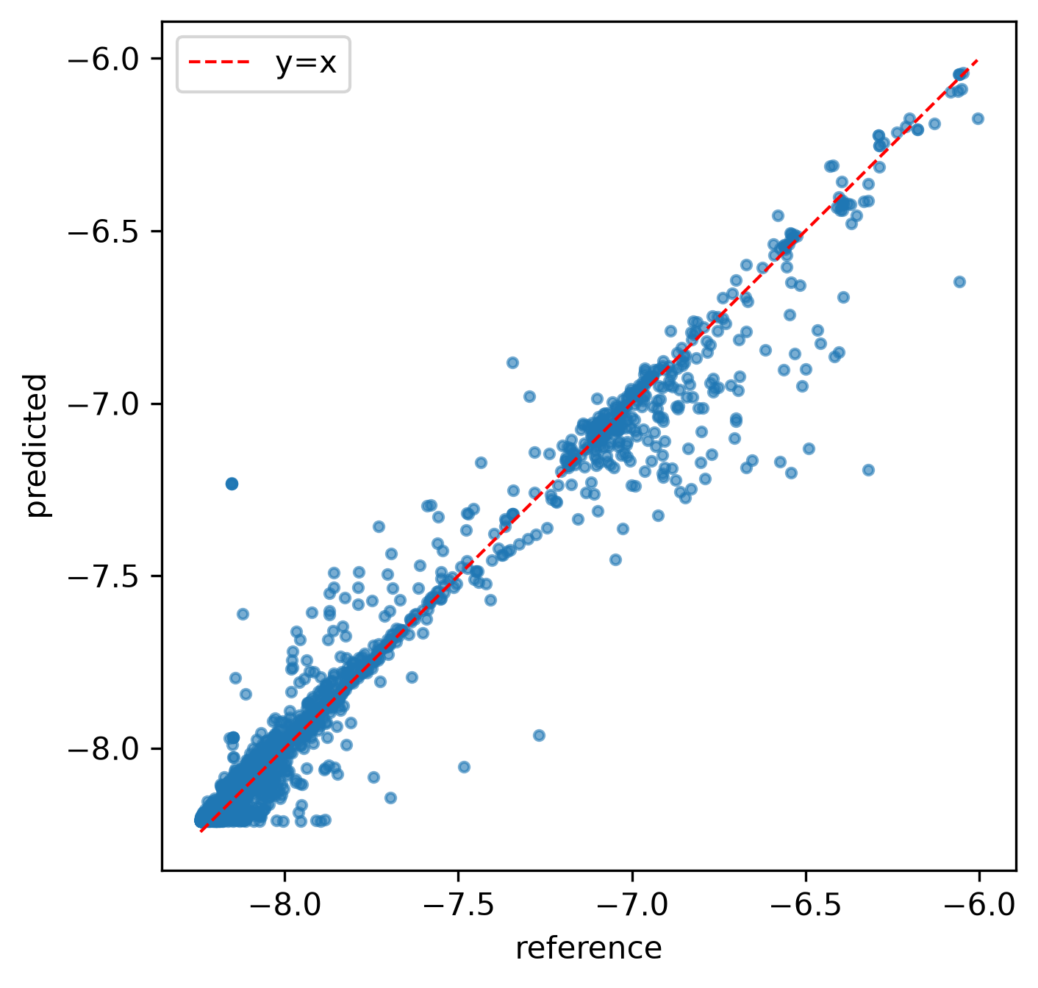
图1. NNP在2567个测试构型上的预测—参考每原子能量散点图（红色虚线：y=x）。数据云在整个能量区间（−8.3～−6.0 eV/atom）沿对角线分布，高应变高能构型处离散最大——与Zhang等（2023）报告的Fe NNP parity图形态一致。
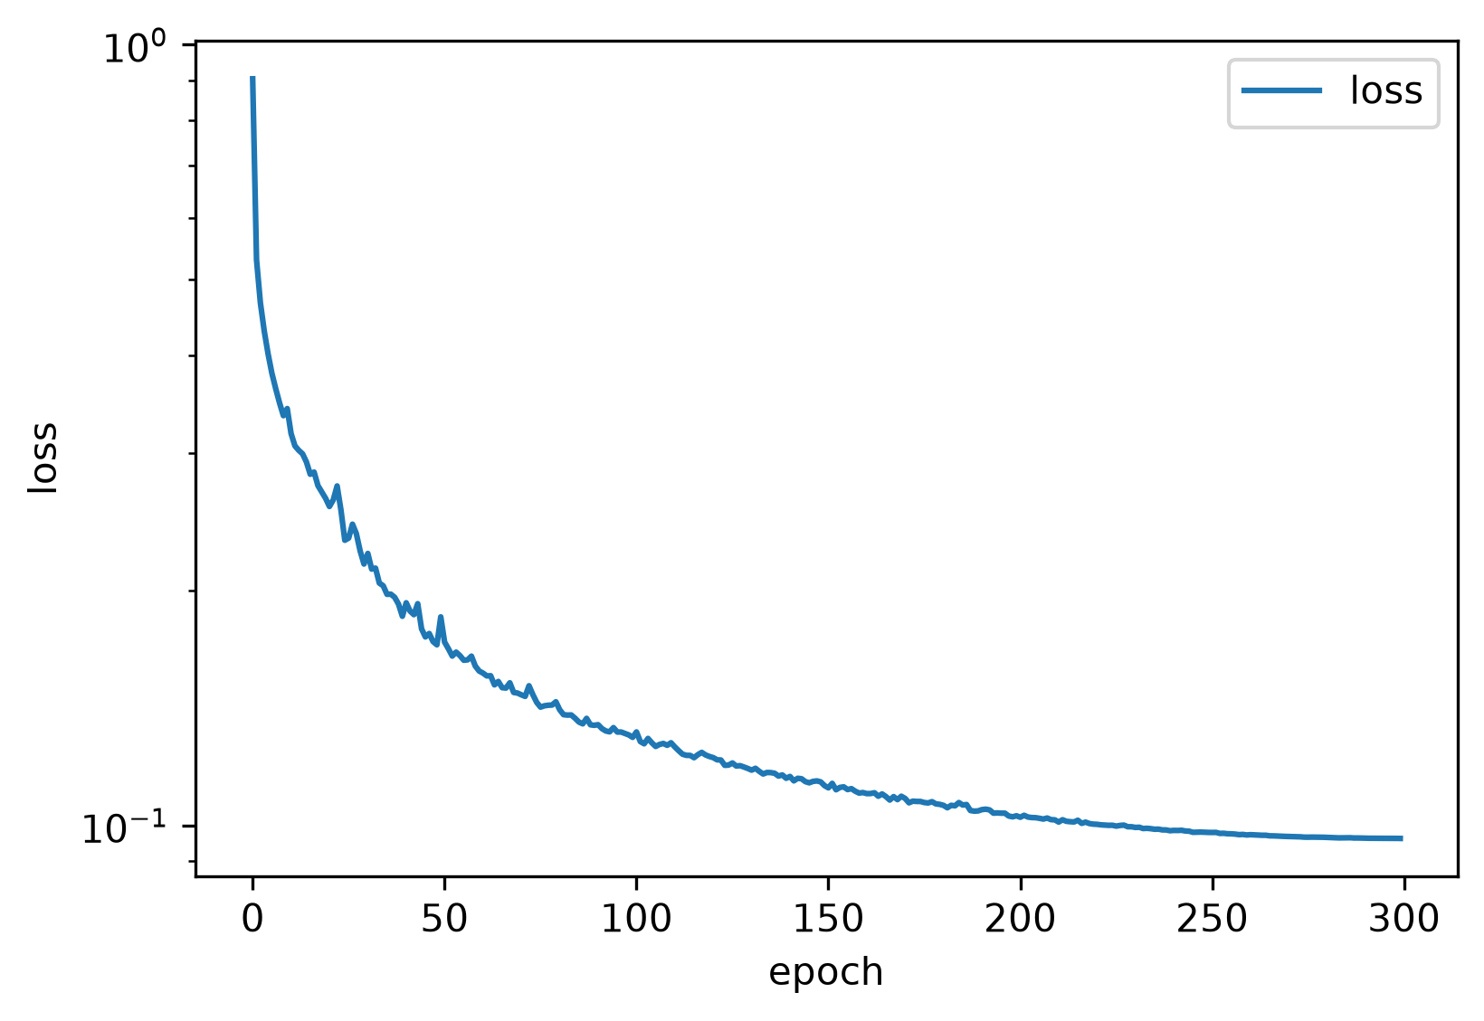
图2. 训练损失随epoch变化（对数纵轴）。300轮余弦退火下损失从≈0.7单调下降至≈0.09，CPU训练曲线平稳良好。

4.2 连续介质链路训练行为
PINN在8000个内部点（20%裂尖加密）与1000个边界点上训练3000轮Adam迭代，组合损失由约7.5×10⁻⁴单调下降至约3×10⁻⁵，物理残差项占主导。裂尖加密使残差下降集中于裂尖；不加密时解退化为光滑场，丢失裂尖转动。图3在同一评估网格上比较了PINN预测位移场与Westergaard闭式解：u_{x}与u_{y}均呈现从裂尖发出的相同扇形瓣状结构，PINN复现了参考场的符号与对称性。由于原型未沿裂纹面施加无拉力条件，裂尖附近残差幅值仍有差异；但定性一致已证明PINN学到了正确的弹性解族。
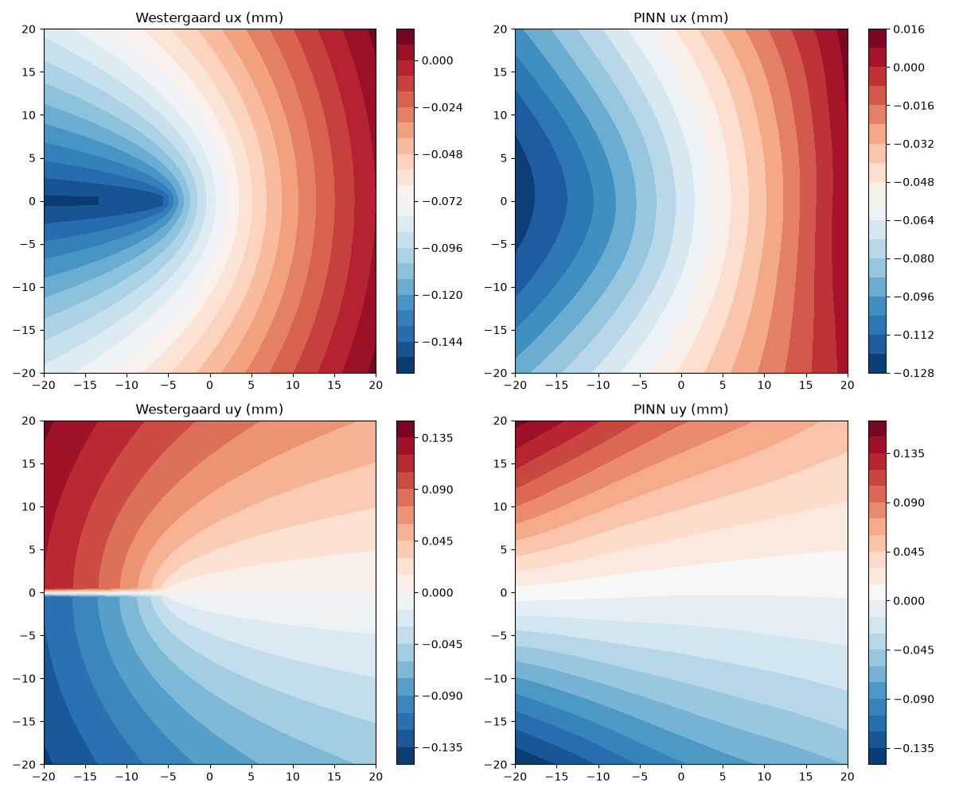
图3. PINN位移场与Westergaard闭式解对比（二维中心裂纹板，a=5 mm，σ∞=200 MPa）。左列：Westergaard参考解；右列：PINN。上：*u*<sub>x</sub>；下：*u*<sub>y</sub>。裂尖附近的扇形瓣状结构被复现，证明PINN已学到正确的I型弹性场。

4.3 可复现性工程
第4节所有数字均由仓库中重新加载训练后检查点与HDF5数据集的评估脚本得到；奇偶图与训练曲线以300 dpi由绘图模块生成。这是刻意为之：仅靠训练时控制台日志的原型不能算原型，而独立复算暴露了训练时报告本会掩盖的力瓶颈结论。

5. 讨论
主要观察是：分离式双链路原型以适中工作量即可端到端搭建，且其薄弱点已被精确定位而非猜测。能量分量已可作为α-铁构型排序的可用代理；力分量因非能量自洽尚未达到MD级精度。连续介质残差求解器在算法上正确，但边界条件不完整。这些都是预期中的第一阶段缺口，而非AI方法的失败，且每一项都对应一个具体的后续任务。
两点工程发现值得记录，因为它们鲜少被报告却具有决定性。其一，将描述符预计算至HDF5可把核运算移出训练循环，使300轮CPU训练代价低廉；对单一组元材料，这是优于端到端图网络的起步选择。其二，单位量级在此决定PINN训练成败：树早期使用SI单位直接求解的版本中，残差（Pa/m）与边界失配（m）在平方量级上相差数十个数量级，损失被残差主导；将坐标重标定至O(1)、位移按远场位移尺度归一化后，优化器才能同时压低两项。

6. 局限与第二阶段交接
第一阶段原型明确不耦合原子与连续介质尺度，不量化不确定性，不产生能量自洽的力。这些是明确陈述的局限，而非弱点，且每一项对应一个具体的下一步：(i) 以自动微分替换独立力头，包括描述符梯度；(ii) 在内部裂纹面施加无拉力Neumann条件并重跑Westergaard L2基准；(iii) 引入单一耦合点，将NNP计算的内聚律传递给连续介质域；(iv) 加入不确定性估计；(v) 补全计算器力路径以闭合MD加速比测量。分离式架构已为这些插入做好准备——每项未来功能都是既有基类下的新子类，数据契约无需重构。

7. 结论
SmartFrac-MVP表明：由SOAP描述符、双头MLP、自动微分平面应力PINN与Westergaard基准，可端到端搭建一个最小而完全可复现的断裂原型，原子链路在α-铁上能量精度已达42.5 meV/atom。本文有用的产出不是某一项最先进结果，而是：(i) 一套面向断裂的验证指标集；(ii) 一份精确列出可用原型尚缺什么的清单——能量自洽力、有界裂纹面、尺度耦合与不确定性——每一项都锚定到具体代码位置与明确的下一步工作。

参考文献
Bartók, A. P., Payne, M. C., Kondor, R., & Csányi, G. (2010). Gaussian approximation potentials: The accuracy of quantum mechanics, without the electrons. Physical Review Letters, 104(13), 136403.
Batatia, I., Kovács, D. P., Simm, G., Ortner, C., & Csányi, G. (2022). MACE: Higher order equivariant message passing neural networks for fast and accurate force fields. Advances in Neural Information Processing Systems, 35, 11423–11436.
Batzner, S., Musaelian, A., Sun, L., Geiger, M., Mailoa, J. P., Kornbluth, M., Molinari, N., Smidt, T. E., & Kozinsky, B. (2022). E(3)-equivariant graph neural networks for data-efficient and accurate interatomic potentials. Nature Communications, 13, 2453.
Behler, J. (2021). Four generations of high-dimensional neural network potentials. Chemical Reviews, 121(16), 10037–10076.
Behler, J., & Parrinello, M. (2007). Generalized neural-network representation of high-dimensional potential-energy surfaces. Physical Review Letters, 98(14), 146401.
Byggmästar, J., Nikoulis, G., Fellman, A., Granberg, F., Djurabekova, F., & Nordlund, K. (2022). Multiscale machine-learning interatomic potentials for ferromagnetic and liquid iron. Journal of Physics: Condensed Matter, 34, 305402. (arXiv:2201.10237)
Fan, Z., Dong, H., Ding, J., & Wang, T. (2021). Neuroevolution machine learning potentials: Combining high accuracy and low cost in atomistic simulations and application to heat transport. Physical Review B, 104, 104309.
Himanen, L., Jäger, M. O. J., Morooka, E. V., Federici Canova, F., Ranawat, Y. S., Gao, D. Z., Rinke, P., & Foster, A. S. (2020). DScribe: Library of descriptors for machine learning in materials science. Computer Physics Communications, 247, 106949.
Karniadakis, G. E., Kevrekidis, I. G., Lu, L., Perdikaris, P., Wang, S., & Yang, L. (2021). Physics-informed machine learning. Nature Reviews Physics, 3(6), 422–440.
Larsen, A. H., Mortensen, J. J., Blomqvist, J., Castelli, I. E., Christensen, R., Dulak, M., Friis, J., Groves, M. N., Hammer, B., … Jacobsen, K. W. (2017). The atomic simulation environment—A Python library for working with atoms. Journal of Physics: Condensed Matter, 29(27), 273002.
Meng, F.-S., Shinzato, S., Zhao, Z., Du, J.-P., Gao, L., Fan, Z., & Ogata, S. (2025). Achieving empirical potential efficiency with DFT accuracy: A neuroevolution potential for the α-Fe–C–H system. arXiv:2510.17151.
Raissi, M., Perdikaris, P., & Karniadakis, G. E. (2019). Physics-informed neural networks: A deep learning framework for solving forward and inverse problems involving nonlinear partial differential equations. Journal of Computational Physics, 378, 686–707.
Schütt, K. T., Kindermans, P.-J., Sauceda, H. E., Chmiela, S., Tkatchenko, A., & Müller, K.-R. (2018). SchNet—A deep learning architecture for molecules and materials. Journal of Chemical Physics, 148(24), 241722.
Shenoy, L., Woodgate, C. D., Staunton, J. B., Bartók, A. P., Becquart, C. S., Domain, C., & Kermode, J. R. (2023). A collinear-spin machine learned interatomic potential for Fe₇Cr₂Ni alloy. arXiv:2309.08689.
Tada, H., Paris, P. C., & Irwin, G. R. (2000). The Stress Analysis of Cracks Handbook (3rd ed.). ASME Press.
Unke, O. T., Chmiela, S., Sauceda, H. E., Gastegger, M., Poltavsky, I., Schütt, K. T., Tkatchenko, A., & Müller, K.-R. (2021). Machine learning force fields. Chemical Reviews, 121(16), 10142–10186.
Westergaard, H. M. (1939). Bearing pressures and cracks. Journal of Applied Mechanics, 61, A49–A53.
Yang, W., Feng, X.-Q., & Gao, H. (2026). Outstanding issues and emerging frontiers in fracture mechanics. International Journal of Fracture, 250, 10.
Zhang, L., Han, J., Wang, H., Car, R., & E, W. (2018). Deep potential molecular dynamics: A scalable model with the accuracy of quantum mechanics. Physical Review Letters, 120(14), 143001.
Zhang, S., Meng, F., Fu, R., & Ogata, S. (2023). Highly efficient and transferable interatomic potentials for α-iron and α-iron/hydrogen binary systems using deep neural networks. arXiv:2311.18686.
可复现性说明：第4节所有数值由本仓库重新加载训练后检查点与HDF5数据集得到；评估脚本为首要产物。第6节所列事项为规划中的未来工作，非已完成工作。

